**计算机网络基础与实验2023**

作业5

1. 以下各图是利用抓包工具Wireshark捕获主机192.168.1.102访问WEB站点www.sohu.com的部分数据包，请回答下列问题：

(1) DNS有哪两种解析方法？当前的DNS服务器地址是什么？ （2分）

递归查询和迭代查询

202.101.172.35

(2) 访问www.sohu.com的主机地址192.168.1.102是一个什么类型的IP地址？重定向后，源主机从哪台主机获取Web页面数据? （2分）

C类IP地址，专用IP地址

114.80.130。92

(3) 网络层的协议类型和长度字段值为45H，请画出该数值对应的曼彻斯特编码波形图。（2分）

45H转换成二进制为0100 0101

电脑萤幕画面

AI 生成的内容可能不正确。

(4) 编号375的数据包中的win=64240表示什么？在传输层流量控制中有何作用？（2分）

通知窗口，通知发送端可以发送的最大的字节数，起到流量控制作用

(5) 请从图中找出所有用于建立http连接的握手数据包，并指出其传输层协议名称。（2分）

No.375~377,TCP

(6) 源主机和WEB站点间连接的源端口和目的端口分别是多少？（2分）

源主机端口：1984

目的端口：80

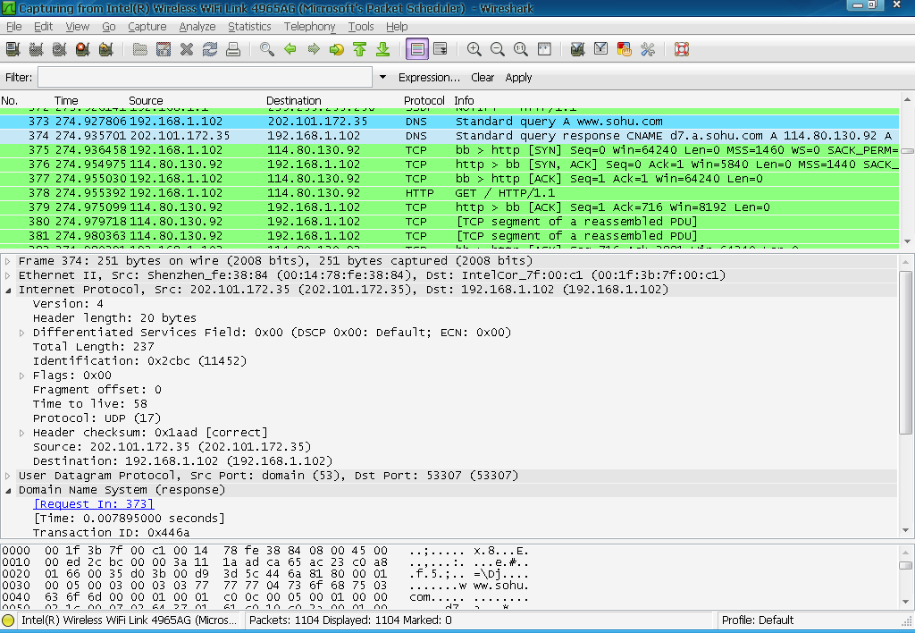

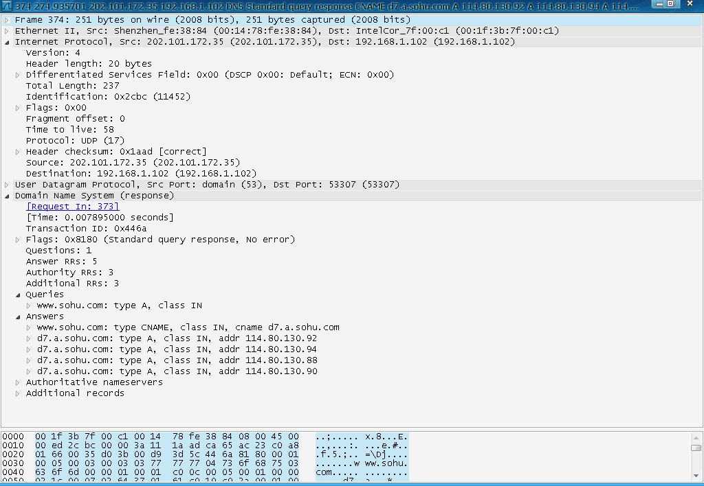

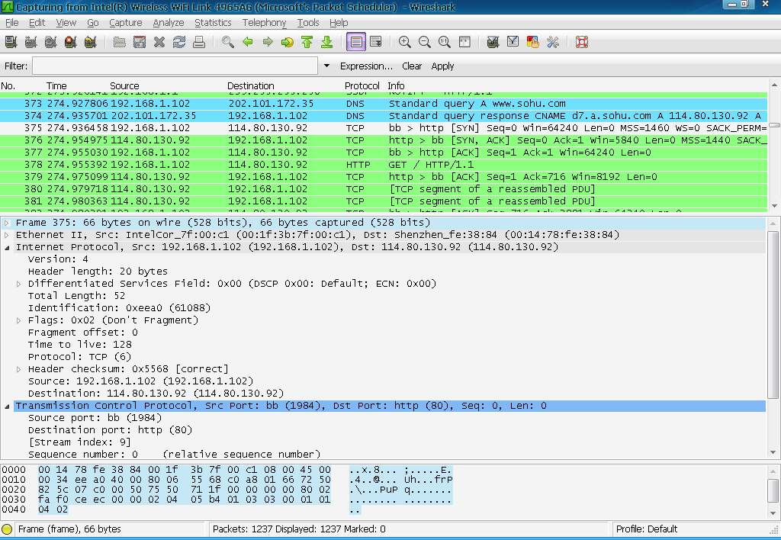

2. 请阅读以下材料并回答相关问题：

（a）据新浪科技报道，著名中文搜索引擎百度于2010年1月12日上午遭受黑客攻击，其域名DNS服务器和主域名[www.baidu.com](http://www.baidu.com)被劫持，导致输入域名后首页无法正常访问，部分能打开的首页自动跳转到带有伊朗国旗和“Iranian Cyber Army”字样的页面，直到12日下午5点，各地百度域名才陆续恢复正常访问。

（b）Windows中的命令nslookup可以获取域名对应的IP地址，下图1是在命令窗口输入“nslookup www.baidu.com”后返回的结果：

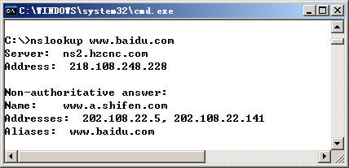

图1 命令返回结果

（c）利用抓包工具Wireshark对刚才nslookup命令产生的数据包进行捕获，可以抓到DNS查询相关的两个数据包，详细信息如下图2所示：

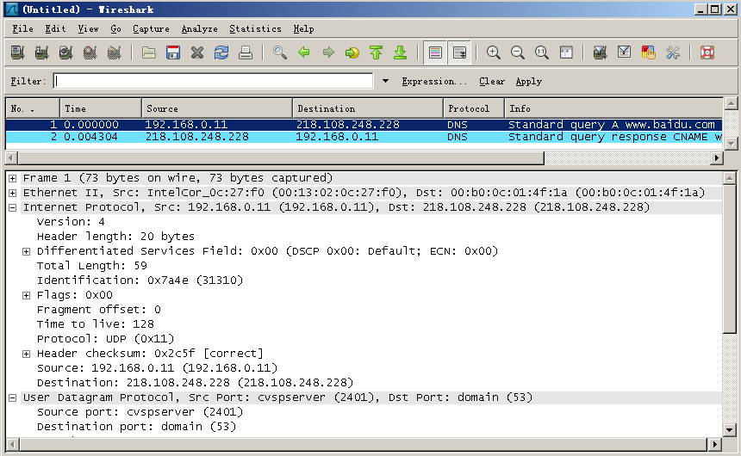图2 Wireshark抓包结果

请结合以上材料，回答下列问题：

1. 什么是DNS？DNS服务器的域名解析算法有哪两种？（3分）

域名系统，迭代和递归

1. 从以上图示可以知道，主机访问的DNS服务器IP地址是多少？访问过程中依赖的传输层协议是什么协议？（2分）

218.108.248.228

UDP

1. 从捕获的数据包可以得知，源主机用来连接DNS服务器的源端口是多少？该DNS查询的IP数据包的数据部分的长度是多少字节？（3分）

2401

39字节

1. 结合DNS服务器域名解析原理，你认为这次百度受到攻击导致首页无法正常访问的原因是什么？（2分）

域名劫持：通过攻击DNS服务器或者伪造DNS服务器，把目标网站域名解析到错误的IP地址从而实现用户无法访问目标网站的目的或者蓄意恶意要求用户访问指定IP地址（网站）的目的。域名劫持限制在特定的被劫持的网络范围内。如果知道[www.baidu.com的IP](http://www.baidu.com的IP)地址，直接用地址定位，则可以正常访问。

1. 请解释基于WWW的搜索引擎的基本工作原理。（2分）

搜索引擎通过搜索软件（爬虫）搜集网络信息，并把信息放入索引数据库，当用户使用搜索引擎时，搜索的是搜索引擎的索引数据库。